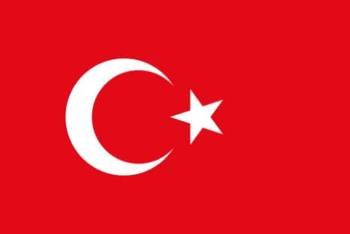
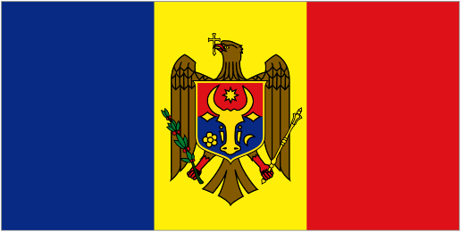



TÜRKİYE-MOLDOVA EKONOMİ FORUMU

KATILIM FORMU

Tarih: 23 Mart 2018

Yer: TOBB İstanbul Hizmet Binası Konferans Salonu

Adres: TOBB Plaza Harman Sokak No: 10 34394 Esentepe / Şişli / İSTANBUL
Formun eksiksiz bir şekilde İngilizce olarak doldurulup 19 Mart 2018 Pazartesi mesai bitimine kadar TOBB’a iletilmesi gerekmektedir. (E-posta: kaan.gaffaroglu@tobb.org.tr)

Adı – Soyadı:
Firması:
Sektörü:
Tel: | Gsm:  Office:
E-posta:

İkili görüşmelere katılacak mısınız? EVET HAYIR

